„DZIEŃ TATY”

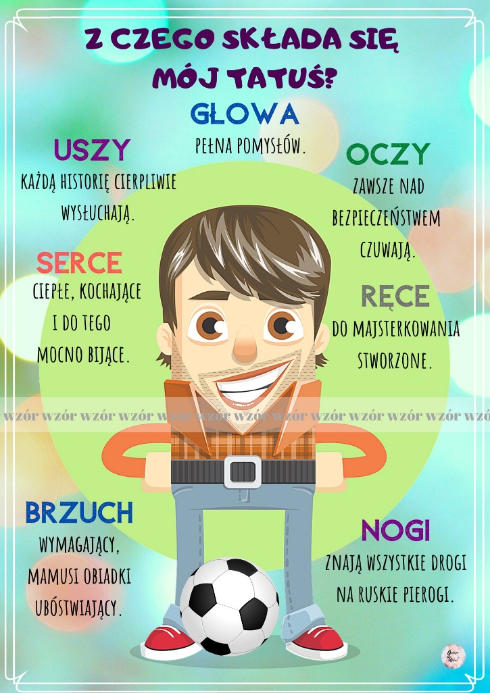

*ZABAWY Z TATĄ*

1. *Lustrzane odbicie.*

Stańcie naprzeciwko siebie – jedno pokazuje ruch, drugie je powtarza. Zadaniem taty jest zrobić coś, co rozśmieszy dziecko i odwrotnie.

1. Tańczenie w rytm dynamicznej muzyki i granie na wymyślonych instrumentach to dobry sposób na wspólną zabawę. Dzięki odrobinie kreatywności duży garnek może zamienić się w prawdziwy bębenek, a butelki po mleku w niezwykłe grzechotki. Możecie stworzyć zespół i zaprezentować się waszej wiernej fance – mamie.
2. *Co tu się zmieniło?*

Znacie wasze mieszkanie, ale czy pamiętacie, gdzie co w nim się znajduje? Tata wychodzi z pokoju, a dziecko coś zmienia (chowa wazon, zdejmuje obraz itp.) i zaprasza "wygnańca" z powrotem. Czy odgadnie, co się zmieniło? Następnie zamieniamy się rolami.

1. Zatańcz z tatą : <https://www.youtube.com/watch?v=ZxgFEtsfIBs>
2. Pokoloruj obrazek dla taty:





